我们知道调幅收音机有直放式、超外差式，直放式比较简单，超外差式相对复杂一些，因为其增加了变频器，需要进行三点统调，对于初学者来说有一定的难度。今天介绍一款非常简单的集成电路收音机，它简单的不能再简单了，属于调幅直放式接收，它就是IC7642集成电路，它有三个电极：输入极2、接地极1、输出极3，担负高放、检波任务，所需外围元件极少，灵敏度高，耗电极省，制作非常简单，成本低廉，成功率100%，很适合初学者制作，可以收听五六个调幅广播电台，比分立元件的直放式收音机灵敏度高，制作更简单。

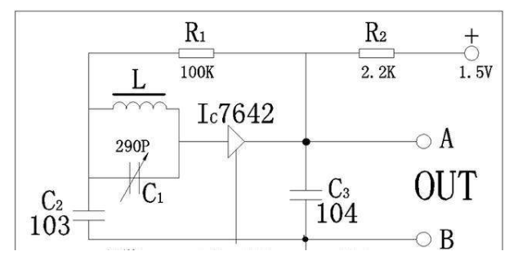

7642直放式收音机

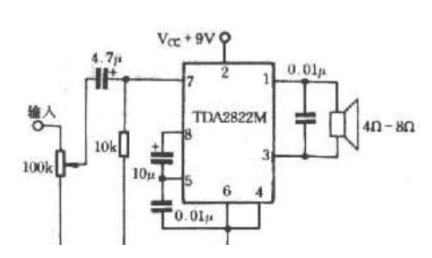

TDA2822功放电路

电路分析：电路由调谐输入、高放、检波电路、低放电路组成，7642集成电路担负高放与检波任务。C1为290P可变电容，L为现成的线圈，套在20cm的磁棒上，以提高灵敏度和选择性；C2为旁路电容为LC选出的信号提供通道，C3为高频滤波电容，用于消除检波后的高频成分，R1为偏置电阻。A、B端为输出端，可以直接接高阻耳机，可以接低放电路，任你选择，本机选择了以下TDA2822M功放集成电路。收音机效果非常好。如果想进一步提高接收效果，可以在磁棒上加一个线圈并外接天线，可以大幅度提高灵敏度。

7242外形酷似90系列三极管，辨别方法：有字的一面面向自己，从左往右依次为1、2、3。制作的过程中应该注意的是该电路电压极低，如果过高，电路不能正常工作。和功放共用电源时，应该串接降压电阻。与其功能相同的集成电路是MK484，外形、原理相似，可以通用。

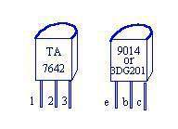

7642管脚图

以上是一种电路形式，这种电路还有其它多种形式，比如下图，功放为分立元件。

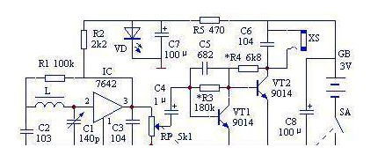

7642收音机

不喜勿喷。作为电子技术爱好者，每一个电路都有研究价值。如果吃透了这些东西，更为复杂的电路不在话下。